2 этап. Решите уравнение:

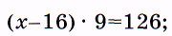
1.
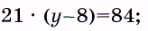
2.

3.

4.

5 .

6.
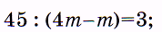
7.
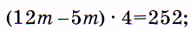
8.

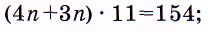
9.
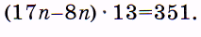
10.
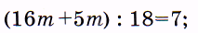
11.

12.

Решебник 2-этап
- (х-16)*9=1262.21*(Y-8)=84
Х-16=126:9 Y-8=84:21
Х-16=14 Y-8=4
Х=16+14 Y=8+4$$\frac{х=30}{\left(30-16\right)*9=126}\frac{y=12}{21*\left(12-8\right)=84}$$
126=126 84=843.(x+76):7=15 4. 28*(x+5)=224
X+76=15*7 x+5=224:28
X+76=105 x+5=8
X=105-76 x=8-5$$\frac{x=29}{\left(29+76\right):7=15}\frac{x=3}{28*\left(3+5\right)=224}$$
15=15 224=2245.144(x-3)=36 6. (x+67):18=4
x-3=144:36 x+67=18*4
x-3=4 x+67=72
x=3+4 x=72-67
$$\frac{x=7}{144:\left(7-3\right)=36}\frac{x=5}{\left(5+67\right):18=4}$$
36=36 4=4 7.45:(4m-m)=3 8. (12m-5m)*4=252
4m-m=45:3 12m-5m=252:4
3m=15 7m=63
m=15:3 m=63:7
$$\frac{m=5}{45:\left(4*5-5\right)=3}\frac{m=9}{\left(12*9-5*9\right)*4=252}$$
3=3 252=252
- (4n+3n)*11=154 10. (17n-8n)*13=351
7n=154:11 9n=351:13
7n=14 9n=27
n=14:7 n=27:9
$$\frac{n=2}{\left(4*2+3*2\right)*11=154}\frac{n=3}{\left(17*3-8*3\right)*13=351}$$
154=154 351=351
- (16m+5m):18=7 12. (19n-6n):4=26
21m=18*7 13n=26*4
21m=126 13n=104
m=126:21 n=104:13
.$\frac{m=6}{\left(16*6+5*6\right):18=7}\frac{n=8}{\left(19*8-6*8\right):4=26}$
7=7 26=26

